**Отчет работы педагога-психолога УСШ за 1 полугодие**

**2021-2022 учебный год.**

**Цель:** психолого-педагогическое сопровождение образовательного процесса. Способствовать созданию оптимальных условий для сохранения психологического здоровья субъектов образовательного процесса.

**Задачи:**

1. Осуществление психолого-педагогической диагностики для раннего выявления различного рода проблем у учащихся, определения причин их возникновения и поиска наиболее эффективных способов их профилактики и преодоления.

2. Осуществление в разнообразных формах индивидуального сопровождения развития ребенка, направленного на преодоление проблем, возникающих у него в процессе обучения, общения, на этапе выбора профиля обучения и профессионального самоопределения.

3. Проведение комплекса мероприятий для выявления и сопровождения учащихся «группы риска» и детей ОВЗ.

4. Осуществление информационной поддержки учащихся, учителей и родителей по проблемам в учебной, социальной и эмоциональной сферах, а также по вопросам выбора профиля обучения.

5.Распространение опыта сопровождения учащихся, повышение психолого-педагогической компетентности всех участников образовательного процесса

Психолого-педагогическая работа проводилась соответственно с планом работы школы и планом работы педагога-психолога. Диагностическая работа проводилась по намеченному годовому плану. Психодиагностическая работа проводилась как индивидуально, так и с группой обучающихся.

Приоритетными направлениями в первом полугодии 2021-2022 учебного года были следующие:

* Диагностика
* Коррекционно-развивающее
* Профилактика

**Диагностика**

|  |  |  |  |  |
| --- | --- | --- | --- | --- |
|  | **Методика** | **Цель** | **Класс** | **Результаты** |
| 1 | Тест Керн – Йирасек | Готовность детей к обучению в школе | 1 | уровень готовности к обучению: средний – 1 ученик, выше среднего – 1 ученик. |
| 2 | Проективная методика «Мой класс» | Адаптация первоклассника к новым социокультурным условиям | 1 | благополучная социально-психологическая позиция ребенка – 2 ученика. |
| 3 | Анкеты школьной мотивации Н.Г.Лускановой | Школьная мотивация и познавательная активность | 5,10 | 5 класс: высокий уровень школьной мотивации — 1 ученик, средний уровень мотивации – 3 ученика.  10 класс: у 2 уч-ся- средний уровень школьной мотивации, у 1 уч-ся — низкий уровень школьной мотивации. |
| 4 | Анкета «Как определить психологический климат в классе» | Определение психологического климата в классе | 5 | 100% обучающихся (4 - чел.) высоко оценивают психологический климат в классе. Им нравятся люди, с которыми они учатся. |
| 5 | Проективная методика «Дерево» (Пономаренко) | Степень комфортности пребывания учащихся в классном коллективе | 5 | 100 % уч-ся адекватно отождествляют свое реальное социальное положение, все 4 ученика выбрали позицию, характеризующее комфортное состояние (нормальная адаптация). |
| 6 | DASS | Выявление уровня депрессии, тревожности и стресса | 8-11 | ***Уровень депрессии:***  8 кл: низкий – 67%, незначительный -33%  9 кл: низкий – 100%  10 кл: незначительный – 67%, умеренный – 33%  11 кл: низкий – 100%  ***Уровень тревожности:***  8 кл: низкий – 67%, незначительный -33%  9 кл: низкий – 75%, умеренный – 25%  10 кл: низкий – 33%,незначительный – 33%, умеренный – 33%  11 кл: низкий – 100%  ***Уровень стресса:***  8 кл: низкий – 100%  9 кл: низкий – 67%, незначительный -33%  10 кл: низкий – 67%, умеренный – 33%  11 кл: низкий – 100% |
| 7 | Шкала Зунге | Дифференциальная диагностика депрессивных состояний и состояний, близких к депрессии | 6-9 | Ни у кого из учащихся 6-9 классов не выявлено состояние депрессии |
| 8 | ШТУР | Выявление уровня интеллектуального развития | 8 | Уровень умственного развития:  Средний – 3 чел.  Низкий – 2 чел. |
| 9 | Карта интересов | сравнить интенсивность интересов к разным областям знаний и деятельности и тем самым уточнить основную направленность интересов | 5-7 | 5 класс:математическое направление - 2история - 1педагогика - 16 класс:математическое направление – 2география, история – 17 класс:История – 1Язык и литература - 2 |
| 10 | «Шкала тревожности» Спилбергера | Выявление уровня личностной и ситуационной тревожности | 9-11 | Ситуативная тревожность:  Низкий – 1 (11%)  Средний – 8 (89%)  Личностная тревожность:  Средний – 6 (67%)  Высокий – 3 (33%) |
| 11 | «ДДО» Е.А.Климов | Определение профессиональной направленности учащихся | 9 | ***Ярко выраженная склонность:***  «человек-художественный образ» - 1  «человек-техника» - 1  ***Средняя степень интереса:***  «человек-человек» - 3  «человек-художественный образ» - 3  «человек-природа» - 2  ***Слабо выраженная направленность интереса***:  «человек-знаковая система» - 3. |

**Профилактика**

Проводились групповые беседы с обучающимися на темы:

-«Международный День девочек » (8-11кл)- сентябрь;

-«Жизнь без насилия» (7-10кл)- сентябрь;

Проводилось анктерование на темы:

Идеальная семья (9-11кл) – сентябрь

Насилие в семье и в школе (9-11кл) - сентябрь

Отношение к религии (9-11кл) – октябрь

Анкета для выявления уровня готовности к ЕНТ (11 кл) – октябрь

**Коррекционно-развивающее**

Проводилась индивидуальная работа с детьми с ООП. Основная тематика коррекционно-развивающих занятий: развитие внимания, памяти, мышления и восприятия, развитие моторики, коррекция эмоционального состояния.

Проводились игра следопыт, упражнения для адаптации, тренинг толерантности.

Были проведены тренинговые упражнения с целью преодоления трудностей адаптационного периода в 5-6 классе.

#### 

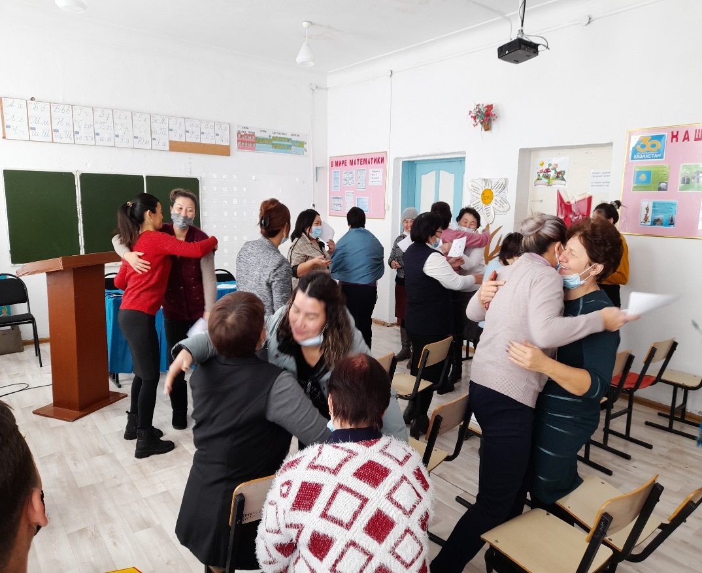 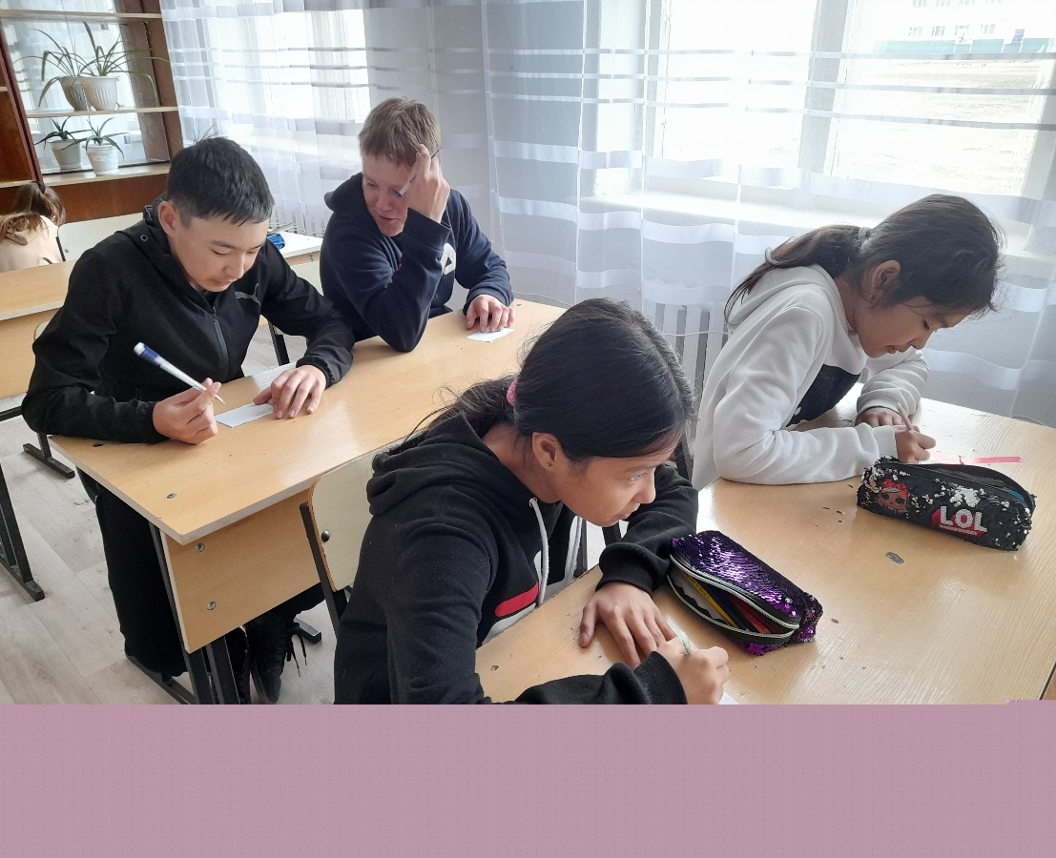

**Педагог-психолог:**  Коптлеу К.Н